**一、实验目的**

1.学习晶体管放大电路的设计方法，掌握晶体管放大电路静态工作点的设置、测量与调整方法。

2.了解放大器的非线性失真，掌握放大器电压增益、输入电阻、输出电阻、幅频响应等基本性能指标的测量方法，理解负反馈对放大电路性能的影响。

**二、实验任务与要求**

**1．设计阻容耦合单级放大电路**

已知条件：VCC = +10V，RL = 5.1kΩ，Vi =10mV，RS=600Ω性能指标要求：f L<30Hz ，对频率为1kHz的正弦信号VA>15V/V，Ri >7.5kΩ

**2、设计要求**（1）写出详细设计过程并进行验算（2）用软件进行仿真

**3、电路安装、调整与测量自己编写调试步骤，自己设计数据记录表格**

**4、探索研究内容**

（1）改变RE1的大小探究对放大器增益的影响；（2）改变CE的大小探究放大器下限截止频率的变化；（3）探究静态工作点对放大器动态范围的影响；（4）在晶体管的B、C间接入一瓷片电容（数百PF），分析对放大器什么性能产生影响，探究电容的大小对该性能的影响。以上探究内容可先用软件仿真，然后进行实验研究。

**三、实验方案设计与实验参数计算**

**（1）电路结构及晶体管选择**

电路结构采用图2.1.1所示的射极电流负反馈共射放大电路，这个电路可以获得较稳定的静态工作点。晶体管选用Q2SC1815，β按=160计算。

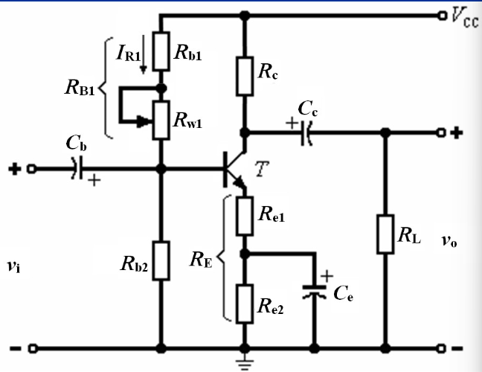

**（2）静态工作点设置：RE、R1、R2**

由于被测信号幅度较小，考虑噪声系数、取晶体管静态电流为IC=1mA。

取VB=1/4VCC=2.5V，得RE≈(VB-VBE)/IC=1.8kΩ，取标称值1.8kΩ。

当IR1>>IB时，VBB≈VB≈2.5V，由VBB式可得10*R2/(R1+R2)=2.5，因此R1:R2=3:1。

从输入电阻计算式看，一般取R2为Ri下限值的3倍即可满足输入电阻要求，取R2=22.5kΩ，则R1=67.5kΩ。按IR1>>IB，取IR1=16IB=0.1mA，则R1=(VCC-VB)/ IR1=75kΩ，因此R2=25kΩ。

综合以上两点考虑，R2可取标称值24kΩ，R1可取值为72kΩ。为使静态工作点容易调整，R1可由43kΩ固定电阻和50kΩ电位器串联构成。

**（3）电压增益有关元件值的确定：RC、RE1**

由IC=1mA得re≈26Ω。取|Av|=20V/V，由Av计算式可得(RC||5100)/(26+RE1)=20Ω



取Ri=7.5kΩ，由Ri理论式可得RE1=54Ω，RC=3.43kΩ，RE2=1.7kΩ。

从摆幅考虑。先取VC=2/3VCC=6.67V，可以获得3.33V左右的输出信号摆幅。则RC=(VCC-VC)/IC=3.3kΩ，RE1=53Ω，RE2=1.7kΩ。因此，RC、RE1、RE2的标称值可分别取为3.3kΩ、56Ω和1.8kΩ。

**（4）电容的确定**

取f L=20Hz,CE≈97μF,取标称值100μF。C1、C2可用标称值为22μF的电解电容。

**（5）验算**

R1=72kΩ，R2=24kΩ，RC=3.3kΩ，RE1=56Ω，RE2=1.8kΩ，C1=C2=22μF，CE =100μF VCC=10V

IC=0.909mA, VC=7.0003V, |Av|=24.43 V/V，Ri =7.616kΩ，Ro =3.3kΩ, f L=19.476Hz

**四、电路仿真**

**1.实验电路图**

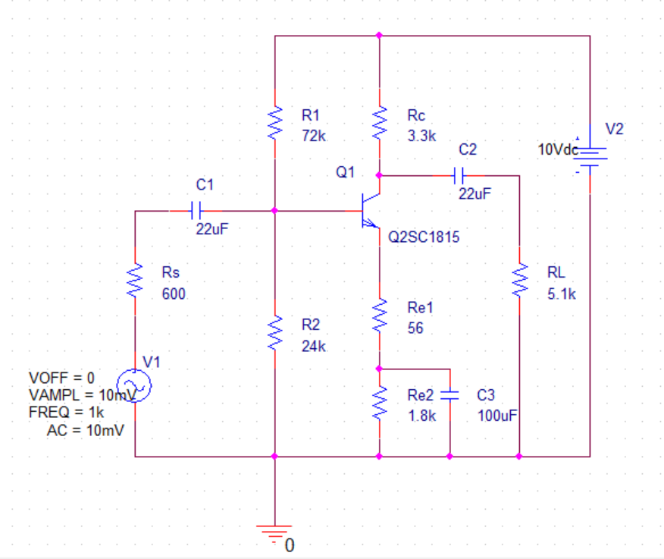

**2.静态工作点仿真**

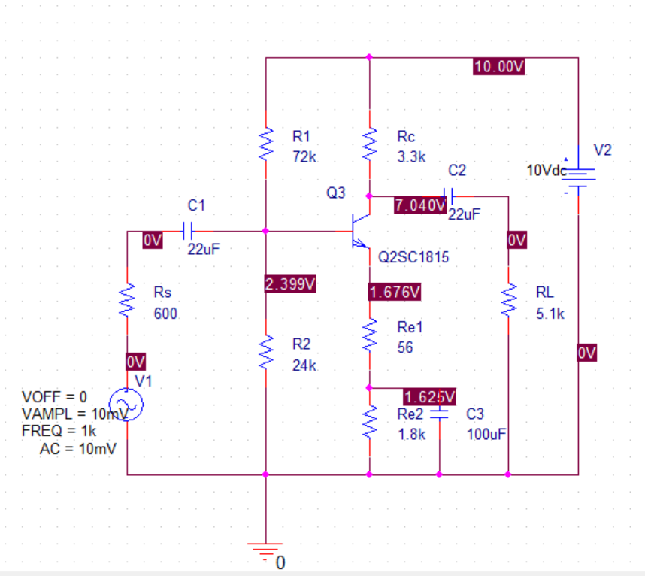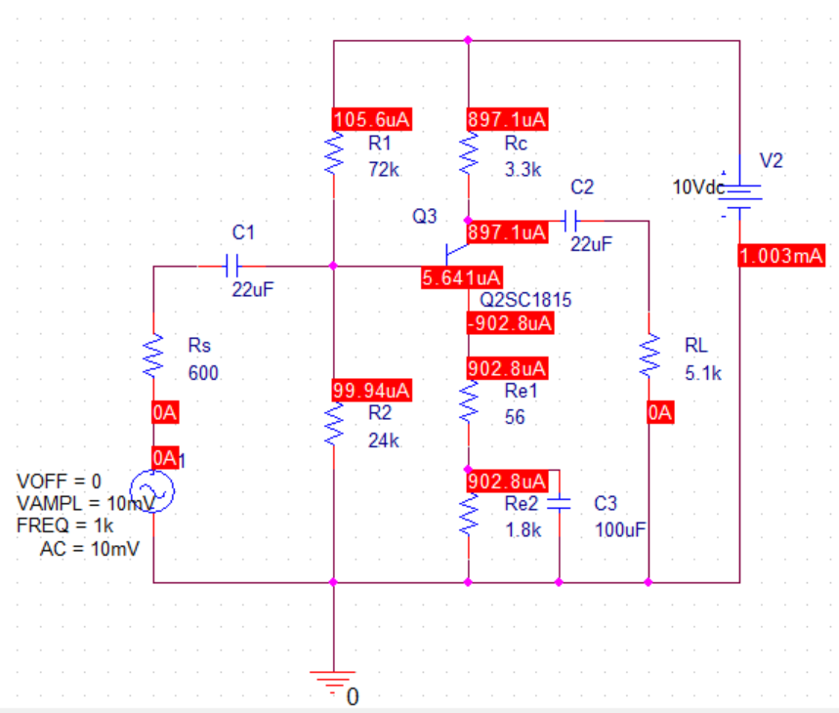

**3.电压增益仿真**

（1）进行交流分析。运行后在Probe窗口中，执行Trace/Add Trace命令，选择V（Out）/ V（Vs:+）作输出量，显示出幅频特性如图2.5.2所示。启动标尺测出在ƒ=1kHz处的电压放大倍数。

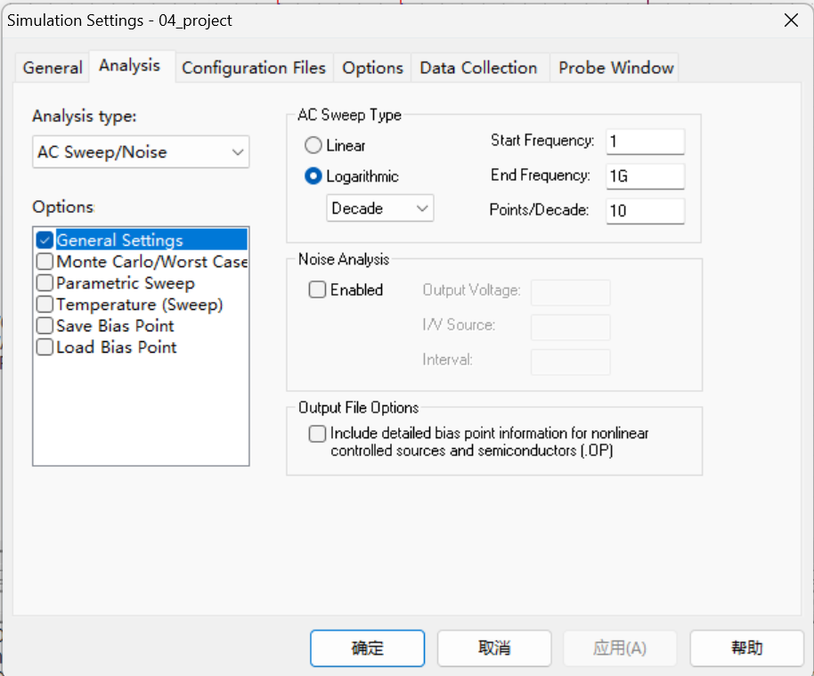



（2）进行瞬态分析。运行后得到输入输出波形。启动标尺测出它们的峰值Vo=219.44mV，VS=10.000mV，两者相除，得到电压放大倍数≈21.944。

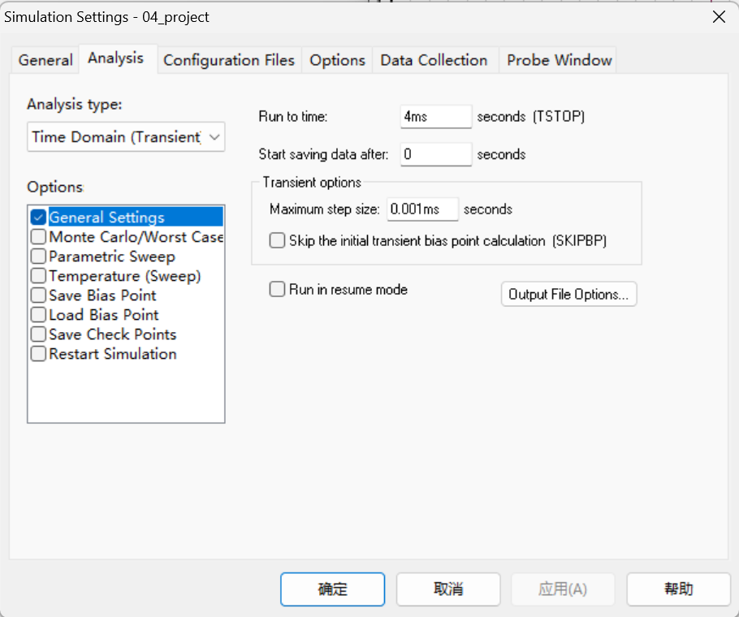



**4.输入电阻，输出电阻仿真计算**

（1）进行交流分析后，在Probe窗口中，执行Trace/Add Trace命令，选择V（V1:+）/I（C1）作输出量，显示出输入电阻。启动标尺测出在ƒ =1kHz处的输入电阻≈8.3305kΩ



（2）将电路的输入端短路，负载开路，在输出端加一信号源Vi。进行交流分析后，在Probe窗口中，执行Trace/Add Trace命令，选择V（Vi:+）/I（C2）作输出量，显示出输出电阻的频率特性。启动标尺测出在ƒ=1kHz处的输出电阻≈1.78K。

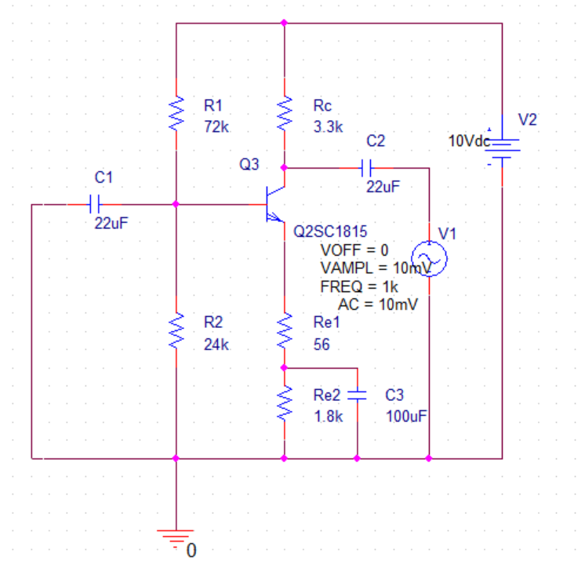



**5.截止频率仿真计算**

中频增益为21.738，截止频率对应的增益为15.369，通过光标测量，对应的大致可得到f L=19.307Hz，

f H=3.7276MHz



**6.计算值与仿真比较**

|  |  |  |  |  |  |  |  |
| --- | --- | --- | --- | --- | --- | --- | --- |
|  | IC | VC | VB | |Av| | Ri | Ro | f L= |
| **计算值** | 0.909mA | 7.0003V | 2.5V | 24.43V/V | 7.616kΩ | 3.3kΩ | 19.476Hz |
| **仿真值** | 0.8971mA | 7.0440V | 2.399V | 21.738V/V | 8.3305kΩ | 3.2811kΩ | 19.307Hz |

分析：计算值与仿真值基本接近，误差在可接受范围内，说明电路设计与计算合理。

**五、实体电路测试**

**1.测试用电路**

实体电路参数使用组员的仿真电路，电路图如下：

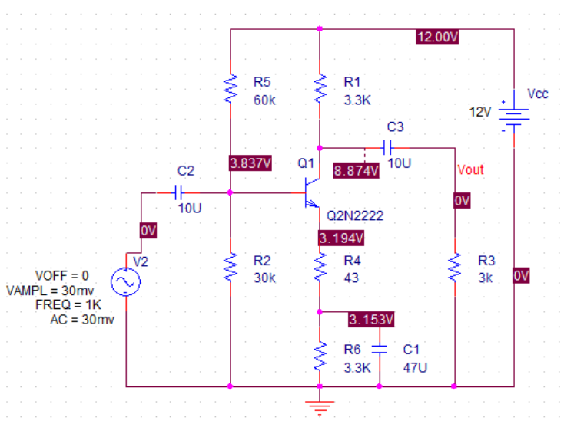

**2.静态工作点的调整和测量**

（1）按元器件参数安装、连接电路。

（2）不加输入信号。调节 RW1，使 IC 为设计值（测量电阻 RC 两端的压降 VRc）。

（3）测量放大电路的静态工作点，并将理论估算值与测量值记录在下表中。

|  |  |  |  |  |
| --- | --- | --- | --- | --- |
| mA、V | IC | VCE | VBE | VB |
| 理论估算 | **0.946** | **5.58** | **0.702** | **4.00** |
| 测量 | **0.946** | **5.55** | **0.602** | **3.69** |

**2、电压增益测量**

（1）保持 IC不变，调节信号源，使输出 1kHz 正弦波，加至放大电路输入端，使输入电压 vi 幅度 30mV （以示波器显示为准）。不接负载电阻，即：RL＝∞(开路)。输入、输出波形用双踪显示观察，指出它们的 相位关系。当输出波形无失真时，分别读出 vi 、vo 的峰-峰值，记入下表。

（2）增大输入信号幅度，用示波器监视输出波形。使输出波形出现失真，记下此时输出波形草图，说明首 先出现的是哪种失真。测出最大不失真输出电压峰-峰值，记入下表。

|  |  |  |  |  |  |
| --- | --- | --- | --- | --- | --- |
| 测试条件 | 实测值（峰-峰值） | | | | 理论值 |
| Vi | Vo | Vomax | Av | Av |
| RL=∞ | **60mV** | **2.575V** | **3.351V** | **42.83** | **45.816** |
| RL=3kΩ | **60mV** | **12.42** | **X** | **20.7** | **21.993** |

（3）接入负载 RL= 3kΩ。重做步骤（1），记入表中。计算电压增益 Av ，分析负载对电压增益的影响。

**3、输入电阻、输出电阻的测量**

（1）输入电阻测量

在信号源与被测放大器之间串入一个与 Ri 同一数量级（理论估算）的已知电阻 R ，在输出波形不失真的 情况下，分别测出 vs 和 vi ，则放大器的输入电阻为

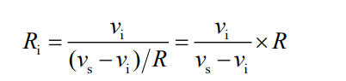

|  |  |  |  |  |
| --- | --- | --- | --- | --- |
| Ri （理） | R | vs | vi | Ri （实） |
| **7.09k** | **6.8k** | **61.09mV** | **29.84mV** | **6.493k** |

（2）输出电阻测量

输出波形不失真情况下，分别测出输出端空载时的输出电压 vo、和接入负载 RL 后的输出电压 vo’，则 放大器的输出电阻为

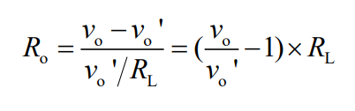

|  |  |  |  |  |
| --- | --- | --- | --- | --- |
| Ri （理） | R | vs | vi | Ri （实） |
| **3.2497k** | **3k** | **2.539V** | **1.215V** | **3.269k** |

**4、上限截止频率 fH、下限截止频率 fL测量**

电压增益下降到中频增益0.707倍时(分贝数下降 3dB)所对应的上、下限频率即 fH、 fL。 放大电路的通频带宽度 BW。即 BW= fH - fL。

（1）在 IC为设计值、RL=∞情况下，输入 1kHz 正弦信号，改变输入信号幅度，使输出电压峰-峰值为 0.5VOP-Pmax左右。测出此时输出电压峰-峰值 VOp-p。

（2）保持放大器输入电压 vi幅度不变，改变信号源输出频率（增加或减小），当输出电压值达到 0.707 Vop-p值时，停止信号源频率的改变，此时信号源所对应的输出频率即为 f H 或 f L。

|  |  |  |
| --- | --- | --- |
| VOp-p | f L | f H |
| **1.671V** | **56Hz** | **450kHz** |

**5、测试结果分析：**

从数值上看，实体电路测量的结果和理论计算的符合度较高，数据误差均在可接受范围内，可见理论计算基本正确。但是实体电路与理论计算和仿真所得的电气特征仍有一定差距。

**六、讨论、心得**

在学习晶体管放大电路设计方法的实验中，我获得了深刻的理论和实际经验。这次实验分为三个主要阶段：理论计算、OrCAD仿真和实际搭建测量。

首先，在理论计算阶段，我深入了解了晶体管放大电路的基本参数，包括静态工作点、输入输出电阻、电压放大增益，以及上限和下限截止频率。通过计算这些参数，我能够预估电路在理想条件下的性能，并了解如何调整电路元件的值以满足设计要求。

其次，通过OrCAD软件的仿真，我将理论计算的结果与实际仿真结果进行了比较。OrCAD的仿真工具使我能够在虚拟环境中模拟整个电路，并观察各种参数在不同条件下的变化。通过与理论计算相比较，我能够验证我的设计是否与预期一致，同时识别潜在的设计问题和优化空间。

最后，我将理论计算和OrCAD仿真的结果用于搭建实体电路，并进行测量。在实际搭建的过程中，我遇到了一些与元件特性、布线和连接有关的实际问题。这锻炼了我的实际操作技能，并让我更深入地理解了理论设计与实际应用之间的差距。

通过这次实验，我不仅掌握了晶体管放大电路设计的基本原理，还学到了如何使用仿真工具验证设计，并通过实际搭建来了解实际电路中的各种因素。这使我对电路设计的全过程有了更全面的认识，为将来的电子设计工作打下了坚实的基础。这次实验为我提供了理论与实践相结合的学习机会，让我更自信地应对复杂电路设计的挑战。